Comunicato stampa

Grand Paris Express: le gru a torre Liebherr erigono il nuovo edificio della stazione

⸺
1000 EC-H 40 Litronic in azione
Corse fino a 35 tonnellate completate
La nuova stazione costituisce la pietra miliare del progetto Grand Paris Express
L’elemento clou della nuova stazione di Noisy-Champs è una cupola a spirale alta 25 metri. Due gru a torre Liebherr 1000 EC-H 40 Litronic sono state fondamentali per la costruzione della cupola e dell'edificio. Parte del grande progetto francese Grand Paris Express, la nuova stazione costituisce una pietra miliare delle linee ferroviarie a sud-est di Parigi. Le macchine Liebherr sono in uso in un totale di 13 località per il progetto infrastrutturale, che intende collegare meglio il centro di Parigi ai quartieri periferici.
Parigi (Francia), 22 settembre 2023 – Il pezzo più pesante pesava 35 tonnellate, il più leggero 15 tonnellate: nessun problema per le due 1000 EC-H 40. Le due gru high-top sono state utilizzate per i lavori strutturali sull'edificio della stazione e per i lavori sul tetto. Le enormi capacità di sollevamento delle gru e il buon servizio di assistenza clienti, insieme alla rapida disponibilità dei pezzi di ricambio, hanno convinto gli operatori del cantiere ad affidarsi alle gru a torre Liebherr anche in questo cantiere di Grand Paris.
L’elemento clou: la cupola in legno, acciaio e vetro
Il cantiere della stazione di Noisy-Champs comprende un piazzale, l'edificio della stazione e, su una lunghezza di 250 metri, una sezione sotterranea con binari per il parcheggio e per invertire la direzione dei treni.
Dopo il completamento dell'involucro nel corso del 2023, l'edificio della stazione, lungo 150 metri, sarà composto da tre piani. L'attrazione sarà la cupola alta 25 metri in legno, acciaio e vetro, sostenuta da dodici colonne d'acciaio. La struttura della cupola peserà 450 tonnellate in totale, mentre la struttura metallica della cupola pesa 1,5 tonnellate. Di conseguenza, le parti che le gru dovevano spostare erano massicce e pesanti. Le colonne e i piloni prefabbricati pesavano fino a 20 tonnellate ciascuno, le casseforme circa 30 tonnellate. Il sollevamento e la posa dei puntoni metallici per la copertura hanno comportato l'impiego di elementi del peso di 35 tonnellate, mentre i profili del telaio della cupola, realizzati in metallo e legno, pesavano fino a 25 tonnellate. Le passerelle sono costituite da 24 moduli metallici preassemblati a terra e poi sollevati in posizione con una gru.
Possibilità di corse fino a 40 tonnellate
La 1000 EC-H 40 può sollevare fino a 40 tonnellate, e con lo sbraccio massimo sono ancora possibili corse fino a 11,5 tonnellate. Le due gru high-top 1000 EC-H 40 Litronic hanno raggiunto un'altezza del gancio rispettivamente di 49,43 metri e 35,19 metri. La lunghezza del braccio di 65 metri era la stessa per entrambi i dispositivi. L'altezza massima possibile del gancio per questo tipo di gru è di 88,4 metri, lo sbraccio massimo di 80 metri.
Le due gru sono equipaggiate con l’ascensore per gruisti LiUP, che può trasportare due persone. L'ascensore offre agli operatori delle gru e ai tecnici dell'assistenza un'alternativa alle scale. Una volta in cima, la cabina ergonomica LiCAB consente di lavorare senza fatica. La gru high-top è inoltre dotata del sistema di posizionamento di precisione "Micromove" e dell'aumento della capacità di carico "Load-Plus" fino al 20 %. I rapidi azionamenti a elevate prestazioni, che richiedono poca manutenzione, di produzione propria, garantiscono elevate capacità di movimentazione. Il trasporto della gru nei luoghi di utilizzo può essere effettuato in modo ottimizzato dal punto di vista dei costi, senza trasporti speciali.
Simbolo del confine geografico di due città
Il nome Noisy-Champs deriva dalla posizione della stazione: prende il nome dalle due città di Noisy-le-Grand e Champs-sur-Marne, rispettivamente a est e a sud-est di Parigi, che si riflettono anche nell'architettura, nelle due spirali intrecciate della cupola, a simboleggiare l'unione delle due città. Le spirali si incontrano sopra il confine geografico.
Noisy-Champs è una delle 68 nuove stazioni del progetto Grand Paris Express. In totale, si stanno costruendo sei nuove linee della metropolitana per una lunghezza di 200 chilometri. Noisy-Champs costituirà il punto d'angolo delle linee 15 Sud e 16 del Grand Paris Express, sopra e sotto la linea di transito rapido esistente "RER A" all'incrocio delle due città. L'inaugurazione è prevista per la fine del 2025. Le due gru erano in uso nel sito dal 2019 e sono state smantellate con successo nella primavera del 2023.
Informazioni sulla divisione gru a torre di Liebherr
Oltre settant'anni di esperienza fanno di Liebherr uno specialista riconosciuto nel settore della tecnologia di sollevamento in cantieri di ogni tipo. La serie Liebherr Tower Cranes comprende una vasta gamma di gru a torre di alta qualità utilizzate in tutto il mondo. Tra queste figurano: gru a montaggio rapido, a rotazione alta, con braccio regolabile e gru speciali, nonché gru automontanti. Oltre ai prodotti, la divisione Liebherr Tower Cranes propone anche una vasta scelta di servizi a completamento del suo portafoglio: le Tower Crane Solutions, il Tower Crane Center e il Tower Crane Customer Service.
A proposito del gruppo imprenditoriale Liebherr
Il gruppo imprenditoriale Liebherr è un'impresa tecnologica a conduzione familiare con un piano di produzione molto diversificato. L'impresa è annoverata tra i maggiori costruttori di macchine operatrici del mondo, e offre inoltre prodotti e servizi di qualità elevata, rivolti alle esigenze dei clienti, in numerosi altri settori. Il gruppo include oggi oltre 140 società in tutti i continenti, offre occupazione a più di 50.000 collaboratrici e collaboratori e nel 2021 ha conseguito un fatturato consolidato complessivo superiore a 12,5 miliardi di euro. Sin dalla sua fondazione nel 1949 presso la località di Kirchdorf an der Iller nella Germania meridionale, Liebherr persegue lo scopo di convincere i propri clienti grazie a soluzioni ambiziose e contribuire al progresso tecnologico.
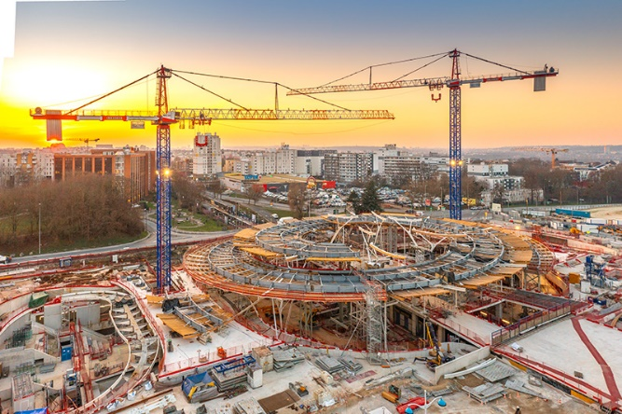
Immagini

liebherr-1000-ec-h-40-litronic-noisy-champs-01.jpg
La cupola a spirale della stazione di Noisy-Champs, qui in costruzione, è alta 25 metri.

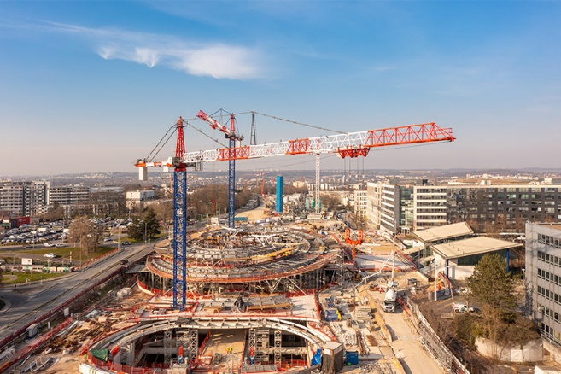

liebherr-1000-ec-h-40-litronic-noisy-champs-02.jpg
Le due 1000 EC-H 40 hanno movimentato in cantiere elementi di peso compreso tra 15 e 35 tonnellate.

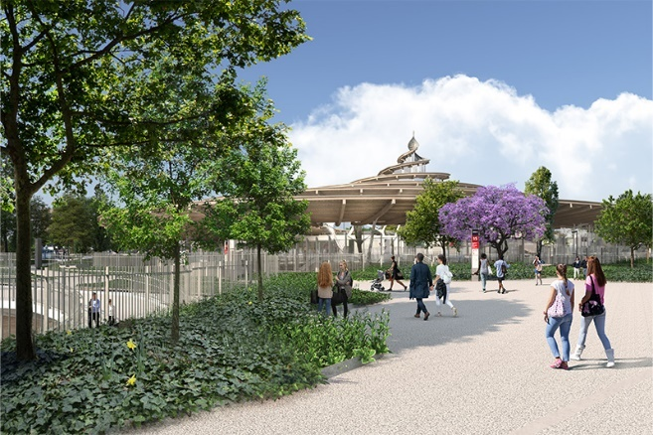

liebherr-1000-ec-h-40-litronic-noisy-champs-03.jpg
La stazione dovrebbe essere operativa entro la fine del 2025, ma l'imponente cupola in legno, acciaio e vetro sarà visibile da lontano già prima. Copyright: Société du Grand Paris

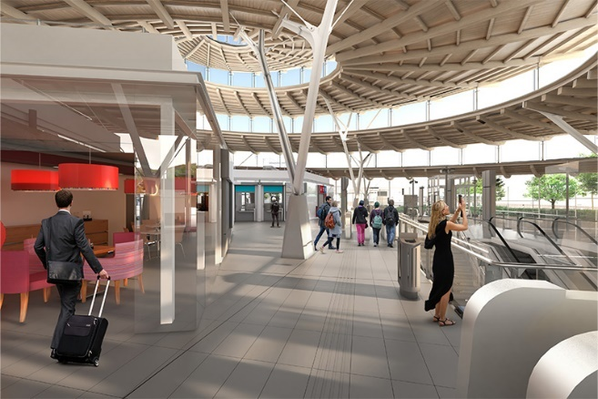

liebherr-1000-ec-h-40-litronic-noisy-champs-04.jpg
La spirale simboleggia il confine geografico delle due città di Noisy-le-Grand e Champs-sur-Marne: una spirale per ogni città. Copyright: Société du Grand Paris

Contatto
Astrid Kuzia
Communication Specialist
E-mail: astrid.kuzia@liebherr.com
Pubblicato da
Liebherr-Werk Biberach GmbH
Biberach / Deutschland
www.liebherr.com

